108年新北市明志國小智慧學習公開授課教案
任教學科：社會領城、國語領城、資訊  單元名稱：頂泰山巖的天方夜譚  實施節數：共 21 節 | 授課年級：4年2班  授課日期：108年 6 月 4 日  教 學 者： 林純慧
課程綱要能力指標
1-2-3覺察人們對地方與環境的認識與感受具有差異性，並能表達對家鄉的關懷。
2-2-1了解居住地方的人文環境與經濟活動的歷史變遷。
2-2-2認識居住地方的古蹟或考古發掘，並欣賞地方民俗之美。
5-2-1舉例說明自己可以決定自我的發展並具有參與群體發展的權利。
6-2-3實踐個人對其所屬之群體(如家庭和學校班級)所擁有之權利和所負之義務。
單元學習目標

大概念（Big Ideas）  透過對家鄉古蹟名勝的認識，了解傳統文化的價值與特色。 | 關鍵問題（Essential Questions）  - 家鄉有哪些古蹟和名勝?有何特色  - 關懷家鄉面臨的問題，如何提出改善方法及採取行動?
學生能知道的知識（Knowledge）  - 了解家鄉的交通設施、人口、文化及其他各具特色的自然與人文資源。  - 知道許多地方的人文資源與自然資源被重新規劃，賦予古蹟名勝新生氣，也帶動家鄉的經濟發展。  - 認識家鄉的古蹟與名勝-頂泰山巖的歷史與特色 | 學生能做到的技能（Skills）  - 蒐集家鄉的古蹟與名勝的資料，了解居住地方的人文環境與經濟活動的歷史變遷。  - 對家鄉古蹟面臨的問題提出解決方法。  - 實際採取行動，製作影音導覽解說進行推廣。

教材組織分析

課程設計理念:
- 跨領域結合:以社會領域「家鄉的名勝古蹟」「家鄉的新願景」二個單元為主軸，結合語文
領域「文化廣角鏡-請到我的家鄉來」和綜合活動「探索公園」。
- 教學目標:理解家鄉傳統文化的內涵意義，欣賞家鄉傳統文化之美，認識保存家鄉特色的
做法。
課程架構:
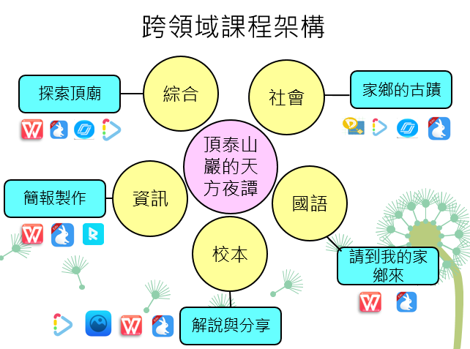
學生特質
先備經驗: 本班學生在三年級社會課程體驗過「E化書院 風華再現」的主題，使用過Shadow Puppet錄製教師製作的簡報內容。透過教師運用EduVenture VR/Ravvar VR後製成「明志書院影音導覽解說」, 讓學生運用向其他班級分享推廣。
班級特性: 班上有三、四位思考敏捷表達能力佳、勇於發表的同學，其他的學生屬於思考型，沉默型，需要鼓勵點名才會發表的居多。
座位安排: 非以能力分組，依學生的個性分組，需面提面命的學生和具管家特質的學生同組。容易聊天串門子的、容易意見不合的分在不同組。
學習表現評量
- 能說出家鄉擁有的人文與自然資源特色。
- 能比較家鄉改造的案例，並提出自己的想法。
- 能透過觀看聆聽同學製作的解說內容，提供建議。
- 能大方的向其他班級進行解說，成為一位稱職的小小解說員。

本單元各節次學習活動設計重點
 | 節次 | 學習重點
 | 第1-2節 | 透過網路，認識家鄉的古蹟-頂泰山巖，提出探究的內容。
 | 第3-5節 | 實地踏查，聆聽文史工作者張仁甫老師的解說。
 | 第6-8節 | 分組進行各神明、壁畫的資料蒐集，運用WPS製作成解說簡報。
 | 第9-11節 | Nearpod評量檢測，以及運用Shadow Puppet 錄製影音導覽解說內容。
 | 第12-14節 | 分組練習發表，並檢視影音導覽解說內容。
 | 第15-17節 | Tinytap評量檢測，並討論校內解說的方式並演練。
 | 第18-20節 | 進行校內導覽解說分享。
 | 第21節 | 導覽解說的自我檢討與評估。
學生座位表
黑 板
第四組 |  |  |  |  | 第一組
欣芮 |  | 皓文 |  |  | 泳諍 |  | 仁佑
庭婕 |  | 政頡 |  |  | 郁涵 |  | 品叡
第五組 |  |  |  |  | 第二組
耀升 |  | 天祥 |  |  | 炅謙 |  | 毓辰
子弘 |  | 宗翰 |  |  | 以翔 |  | 勛丞
第六組 |  |  |  |  | 第三組
文彥 |  | 聖諺 |  |  | 柔安 |  | 秉豪
冠壬 | 薇宸 |  | 鳳汝 |  | 芷孄 | 家琦 |  | 佩淇

本單元為第12節之學習活動設計(實際進行方式)
流程 | 內容 | 時間 | 學習指導和注意事項
引起動機 | 【家鄉的變化與轉化】  1閱讀課文中家鄉再造的案例討論各種案例的異同。運用 drawexpress繪製圖表歸納整理。  2引導兒童認識這些案例如何運用家鄉的各種資源成功再造。 | 10 | - 運用drawexpress app  - 學生是否能觀察到不同案例的異同
活動一 | 【家鄉的願景】  1拜訪過頂泰山巖，你發現了頂泰山巖面臨哪些問題? 請學生口頭發表。(運用「雖然…但是…」發表)  2你可以為家鄉的古蹟做些什麼?沿用三年級「明志書院的方案」模式，我們製作的導覽解說，可以如何運用呢?(如果…就能…。如果…便能…)，提出方法時，要考慮到對象是誰。  3學生運用Nearpodd 的即時回應，了解各組的想法，全班進行討論提出解決方法的可行性。 | 10 | - 運用Nearpod app  - 結合國語的句型，提升學生表達的能力。  - 學生是否能提出可行、有創意的解決方法。
活動二 | 【小小解說員】  1製作解說內容時，遇到哪些困難?該如何解決?學生口頭發表(運用:沒想到…竟然…)  2觀看同學製作的解說，運用nearpod 畫畫功能，進行評估，並給予建設性的建議。  3各組依指定的錄音內容觀看並給予建議。 | 10 | - Shadow Puppet app  - Nearpod app  - Dsfile  - 學生能發現好的解說的要素，並中肯的給予建議。
總結 | 【小小解說員】  1演練解說現況，一組解說，一組觀察記錄解說的聲量與流暢度。  2共同討論解說的優缺點。 | 10 | - 能引導聆聽者使用Roundme 、 Ravvar  - 能發現解說時應注意的事項
說明：學習指導注意事項可包含：1. 評量方式；2. 教師要準備的媒材、資料等；3. 預測學生可能的答案或反應；4. 就學生可能的迷思或困惑所做的引導；5. 提問層次；6. 其他注意事項

